Отдел образования  Управление образования  Исполнительного комитета  муниципального образования  города Казани  по Советскому району  420073, ул. Шуртыгина, 1  Тел. /факс: 272-03-51,272-32-91 | 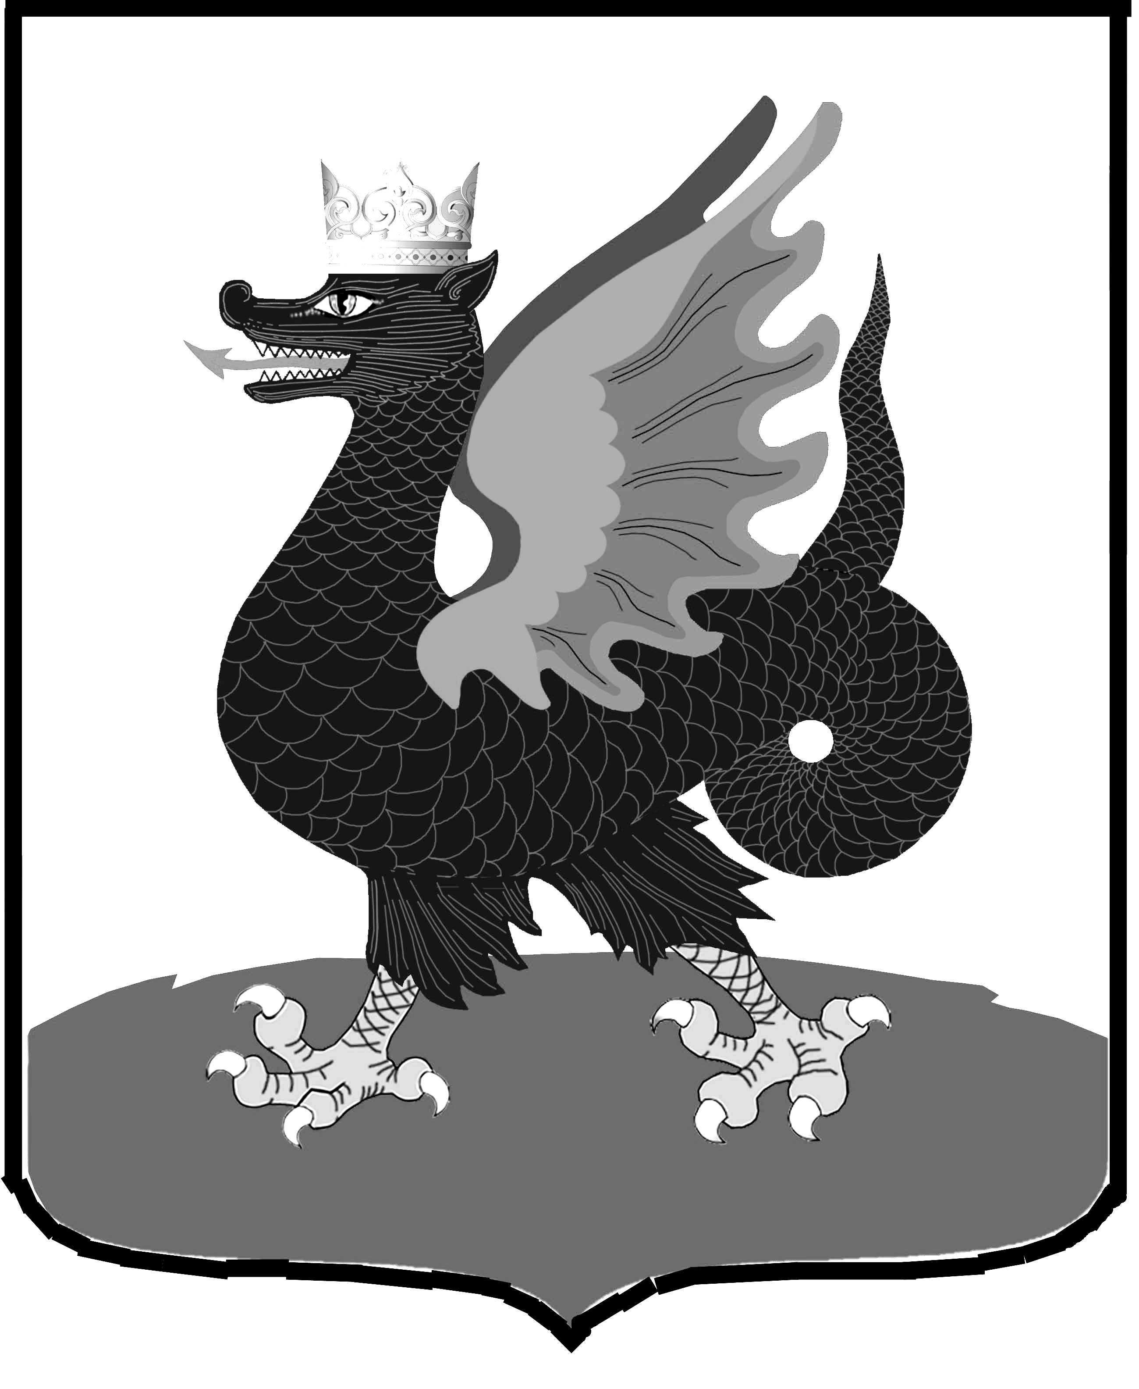 | Казан шәһәре муниципаль  берәмлеге башкарма комитеты  Мәгариф идарәсенең  Совет районы  Мәгариф бүлеге  420073, Шуртыгина ур., 1  Тел. /факс: 272-03-51,272-32-91
№ 734 « 04 » октября 2011 г.

Руководителям образовательных учреждений района

О проекте «Школа цифрового века»

Уважаемые руководители!

Направляю Вам для сведения письмо генерального директора и главного редактора Издательского дома «Первое сентября» А.Ф. Соловейчикова вх.№ 11513 от 01.09.2011 г. по внедрению проекта «Школа цифрового века», который направлен на вовлечение массового учителя в цифровое образовательное пространство http://digital.1september.ru/.

Приложение: информационное письмо на 2л. в 1 экз.

Начальник ОО Советского района | 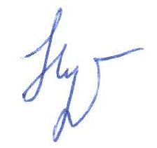 | В.Н. Нуреева

Исп. А.И. Юсупов
Тел. 246-26-07
Приложение
к письму ОО Советского района
№ 734 от 04.10.2011 года
